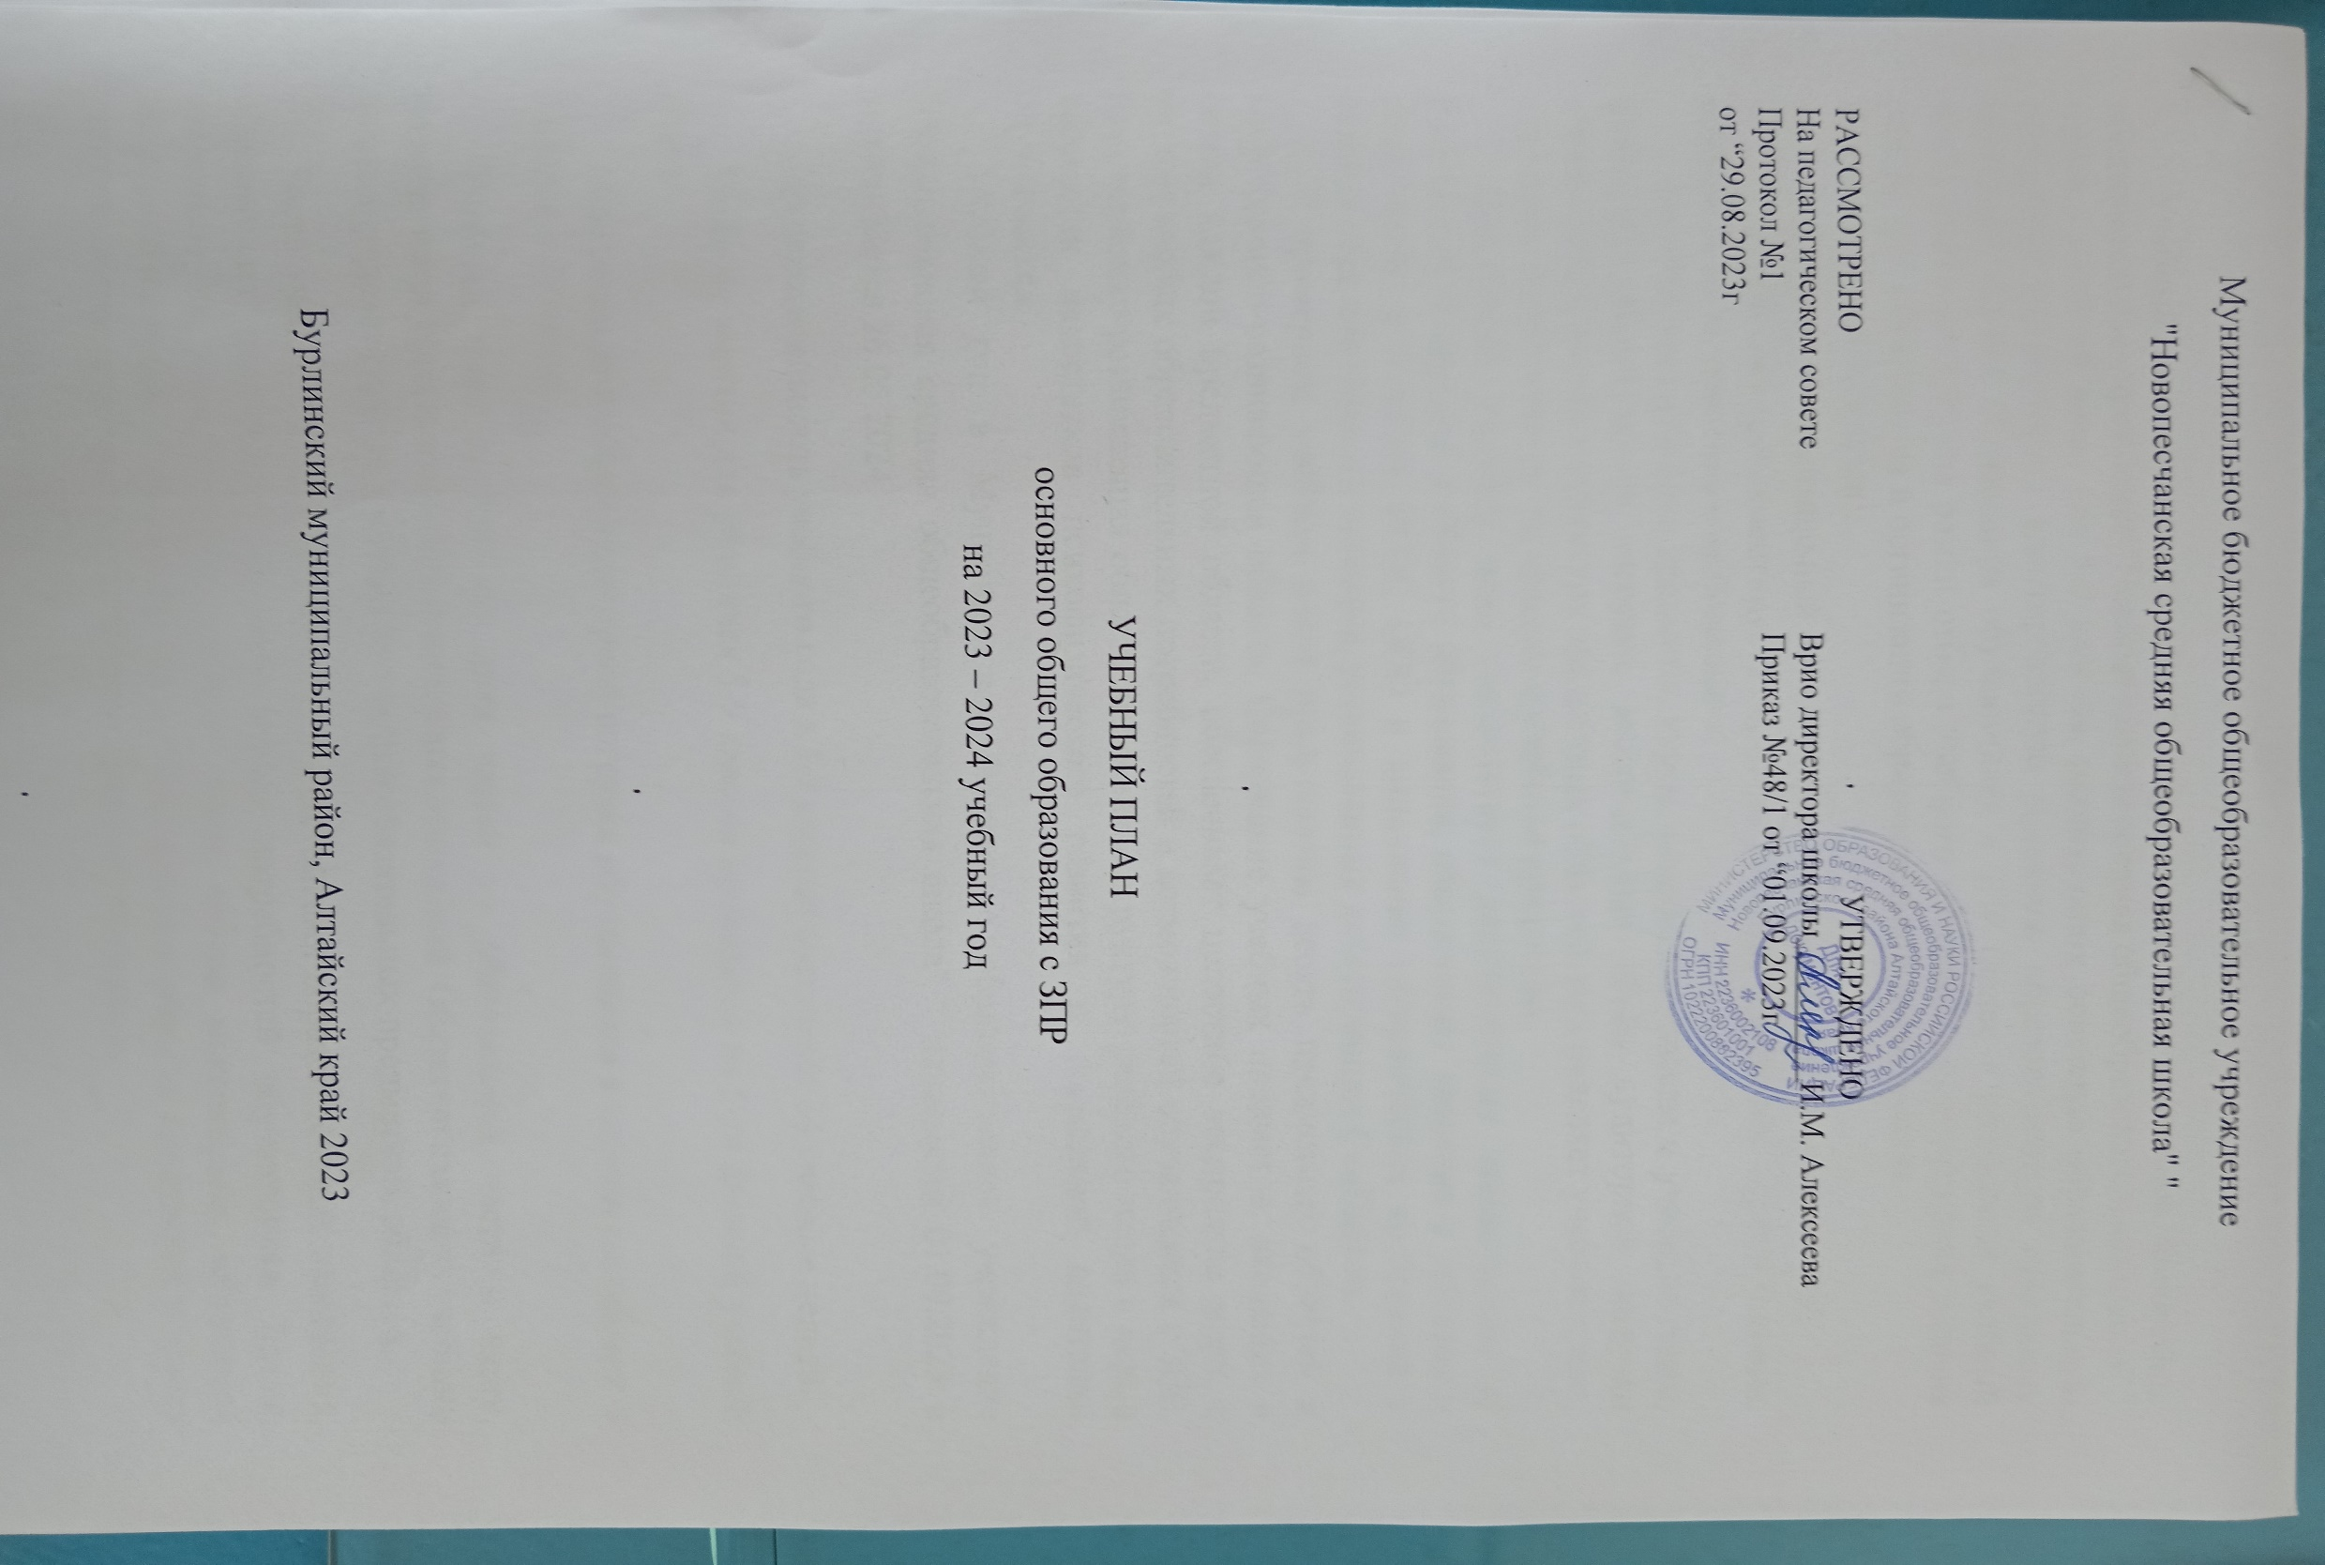

ПОЯСНИТЕЛЬНАЯ ЗАПИСКА

Учебный план основного общего образования Муниципальное бюджетное образовательное учреждение "Новопесчанская средняя общеобразовательная школа" " (далее - учебный план) для 5-9 классов, реализующих основную образовательную программу реализующих адаптированную основную образовательную программу основного общего образования обучающихся с ЗПР (далее – примерный учебный план), определяет общие рамки отбора учебного материала, формирования перечня результатов образования и организации образовательной деятельности.

Примерный учебный план[1]:

* фиксирует максимальный объем учебной нагрузки обучающихся с ЗПР;
* определяет (регламентирует) перечень учебных предметов, курсов и время, отводимое на их освоение и организацию;

распределяет учебные предметы, курсы, модули по классам и учебным годам, фиксирует общий объём нагрузки, максимальный объём аудиторной нагрузки обучающихся, состав и структуру предметных областей, распределяет учебное время, отводимое на их освоение по классам и учебным предметам.

Примерный учебный план соответствует действующему законодательству Российской Федерации в области образования, обеспечивает введение в действие и реализацию требований ФГОС ООО и выполнение гигиенических требований к режиму образовательного процесса, установленных действующим СанПиНом.

В примерном учебном плане представлены десять предметных областей и коррекционно-развивающая область. Содержание учебных предметов, входящих в состав каждой предметной области, обеспечивает целостное восприятие мира, с учетом особых образовательных потребностей и возможностей обучающихся с ЗПР. Коррекционно-развивающая область включена в структуру учебного плана с целью коррекции недостатков психофизического развития и социальной адаптации обучающихся.

Учебный год в Муниципальное бюджетное образовательное учреждение "Новопесчанская средняя общеобразовательная школа" " начинается 01.09.2023 и заканчивается 26.05.2024.

Продолжительность учебного года в 5-9 классах составляет 34 учебные недели.

Учебные занятия для учащихся 5-9 классов проводятся по 5-ти дневной учебной неделе.

Максимальный объем аудиторной нагрузки обучающихся в неделю составляет в 5 классе – 29 часов.

Учебный план состоит из двух частей — обязательной части и части, формируемой участниками образовательных отношений. Обязательная часть учебного плана определяет состав учебных предметов обязательных предметных областей.

Часть учебного плана, формируемая участниками образовательных отношений, обеспечивает реализацию индивидуальных потребностей обучающихся. Время, отводимое на данную часть учебного плана внутри максимально допустимой недельной нагрузки обучающихся, может быть использовано: на проведение учебных занятий, обеспечивающих различные интересы обучающихся.

В Муниципальном бюджетном общеобразовательном учреждении "Новопесчанская средняя общеобразовательная школа" " языком обучения является русский язык.

При изучении предметов нет осуществляется деление учащихся на подгруппы.

Промежуточная аттестация – процедура, проводимая с целью оценки качества освоения обучающимися части содержания (четвертное оценивание) или всего объема учебной дисциплины за учебный год (годовое оценивание).

Промежуточная/годовая аттестация обучающихся за четверть осуществляется в соответствии с календарным учебным графиком.

Все предметы обязательной части учебного плана оцениваются по четвертям. Предметы из части, формируемой участниками образовательных отношений, являются безотметочными и оцениваются «зачет» или «незачет» по итогам четверти.

Промежуточная аттестация проходит на последней учебной неделе четверти. Формы и порядок проведения промежуточной аттестации определяются «Положением о формах, периодичности и порядке  
текущего контроля успеваемости и промежуточной аттестации обучающихся с ОВЗ» Муниципального бюджетного общеобразовательного учреждения "Новопесчанская средняя общеобразовательная школа" ".

Освоение основной образовательной программ основного общего образования завершается итоговой аттестацией.

Нормативный срок освоения основной образовательной программы основного общего образования составляет 5 лет.

Время, отводимое на данную часть примерного учебного плана, может быть использовано на:

* увеличение учебных часов, предусмотренных на изучение отдельных учебных предметов обязательной части;
* введение специально разработанных учебных курсов, дополнительных коррекционно-развивающих занятий, обеспечивающих удовлетворение особых образовательных потребностей обучающихся с ЗПР и необходимую коррекцию недостатков в развитии или другие интересы и потребности участников образовательных отношений, в том числе этнокультурные;
* другие виды учебной, воспитательной, спортивной и иной деятельности обучающихся с ЗПР.

Количество часов, отведенных на освоение обучающимися с ЗПР учебного плана, состоящего из обязательной части и части, формируемой участниками образовательных отношений, в совокупности не превышает величину максимально допустимой недельной образовательной нагрузки обучающихся в соответствии с санитарно­гигиеническими требованиями.

Обязательным компонентом учебного плана является внеурочная деятельность. В соответствии с требованиями ФГОС ООО внеурочная деятельность организуется по пяти направлениям развития личности (духовно-нравственное, социальное, общеинтеллектуальное, общекультурное, физкультурно-спортивное и оздоровительное), посредством различных форм организации, отличных от урочной системы обучения, таких как кружки, художественные студии, спортивные клубы и секции, юношеские организации, краеведческая работа, научно-практические конференции, школьные научные общества, олимпиады, поисковые и научные исследования, общественно полезные практики, военно-патриотические объединения и т.д. Организация занятий по направлениям внеурочной деятельности является неотъемлемой частью образовательного процесса в образовательной организации. Содержание данных занятий должно формироваться с учетом пожеланий обучающихся и их родителей (законных представителей).

При организации внеурочной деятельности обучающихся могут использоваться возможности организаций дополнительного образования, культуры, спорта. В период каникул для продолжения внеурочной деятельности могут использоваться возможности специализированных лагерей, тематических лагерных смен, летних образовательных организаций.

Помимо учебного составляется план, регламентирующий занятия внеурочной деятельности. План внеурочной деятельности определяет состав и структуру направлений, формы организации, объем внеурочной деятельности на уровне основного общего образования (до 1750 академических часов за пять лет обучения) с учетом интересов обучающихся с ЗПР и возможностей организации, осуществляющей образовательную деятельность.

Коррекционно-развивающая область учебного плана включается во внеурочную деятельность. Она представлена коррекционными курсами логопедической и психокоррекционной направленности с целью коррекции и/или ослабления нарушений в психическом и психофизическом развитии обучающихся с ЗПР и формирования жизненных компетенций, обеспечивающих овладение системой социальных отношений и социальное развитие обучающихся, а также адаптацию в социуме. Коррекционно-развивающие занятия могут проводиться в индивидуальной и/или групповой форме.

Организация внеурочной деятельности предполагает, что в этой работе принимают участие все педагогические работники Организации: учителя-дефектологи, воспитатели, учителя-логопеды, педагоги-психологи, тьюторы, социальные педагоги, педагоги дополнительного образования и др.

Время, отведенное на внеурочную деятельность, не учитывается при определении максимально допустимой недельной нагрузки обучающихся, но учитывается при определении объемов финансирования, направляемых на реализацию АООП ООО обучающихся с ЗПР. Распределение часов, предусмотренных на внеурочную деятельность, осуществляется следующим образом: недельная нагрузка – 10 ч, из них не менее 5 ч отводится на коррекционные курсы, 5 ч – на другие направления внеурочной деятельности. При необходимости проведения дополнительных коррекционно-развивающих занятий время, отводимое на коррекционно-развивающую область, увеличивается до 7 часов.

Индивидуальный учебный план (далее ИУП) предназначен для индивидуализации содержания образования обучающегося с ЗПР в соответствии с его особыми образовательными потребностями и с учетом индивидуальных особенностей. ИУП позволяет сделать образовательный процесс более гибким и подвижным, он предоставляет возможность для образовательной организации использовать вариативные образовательные модели, подстраиваемые под конкретного обучающегося с ЗПР.

Индивидуальный учебный план разрабатывается для отдельного обучающегося или группы обучающихся на основе учебного плана образовательной организации в соответствии с АООП ООО обучающихся с ЗПР. ИУП фиксирует общий объем нагрузки, максимальный объем аудиторной нагрузки обучающегося, название и структуру предметной области, распределяет учебное время, отводимое на их освоение по учебным предметам.

Индивидуальный учебный план составляется на определенный срок, на один учебный год.

При реализации ИУП могут использоваться различные технологии обучения, а также формы образования. Может использоваться сетевая форма образования при наличии договора о сетевом взаимодействии.

Для проектирования коррекционно-развивающей области ИУП необходима организация деятельности консилиума образовательной организации. Задачами консилиума будет: анализ заключения ПМПК, ИПРА обучающегося с инвалидностью; определение индивидуальных особенностей и особых образовательных потребностей обучающегося с ЗПР; конкретизация направлений коррекционной работы специалистов; выбор и обозначение дополнительных коррекционных куров и коррекционно-развивающих занятий, определение объема коррекционной помощи для каждого обучающегося, разработка индивидуального образовательного маршрута.

После проведения стартовой (на уровне основного общего образования) диагностики специалистов с целью определения уровня актуального развития обучающегося, проводится психолого-педагогический консилиум, на котором планируются необходимые коррекционно-развивающие курсы и количество часов, отводимое для их реализации на каждого обучающегося.

Обеспечение индивидуализации содержания в предметной и коррекционно-развивающей областях ИУП предусматривает:

* проведение учебных занятий, обеспечивающих различные интересы обучающихся с ЗПР;
* увеличение учебных часов, отводимых на изучение отдельных предметов, как мера предупреждения или преодоления образовательных дефицитов у обучающихся с ЗПР;
* введение курсов и занятий коррекционно-развивающей области, специфичных для удовлетворения индивидуальных потребностей обучающегося с ЗПР;
* дополнение учебных курсов внеурочной деятельности, обеспечивающих особые образовательные потребности обучающихся с ЗПР;
* включение курсов внеурочной деятельности в рамках дополнительного образования в соответствии с интересами и способностями обучающихся с ЗПР.

При пролонгации срока обучения на один год по индивидуальному учебному плану общий объем аудиторной работы обучающихся с ЗПР не может составлять мнение 6018 академических часов за 6 учебных лет (ФГОС ООО, Раздел II, п. 33.1).

Продолжительность каникул в течение учебного года составляет не менее 30 календарных дней, летом – не менее 8 недель.

Продолжительность учебной нагрузки на уроке не должна превышать 40 минут[2].

В приложении к учебному плану отражаются различные формы промежуточной аттестации в соответствии с методическими системами и образовательными технологиями, используемыми образовательной организацией.

Вариант № 1

Примерный недельный учебный план основного общего образования обучающихся с ЗПР для 5-дневной учебной недели

(минимальный в расчете на не менее 5058 часов за весь уровень образования)

Срок обучения – 5 лет

|  |  |  |  |  |  |  |  |  |  |  |
| --- | --- | --- | --- | --- | --- | --- | --- | --- | --- | --- |
| **Предметные области** | **Учебные**  **предметы**  **Классы** | **Количество часов в неделю** | | | | | | | | |
| **V** | **VI** | | | **VII** | **VIII** | | **IX** | **Всего** |
| *Обязательная часть* | |  | | | | | | | | |
| Русский язык и литература | Русский язык | **5** | | 6 | 4 | | | 3 | 3 | 21 |
| Литература | **3** | | 3 | 2 | | | 2 | 3 | 13 |
| Иностранные языки | Иностранный язык | **3** | | 3 | 3 | | | 3 | 3 | 15 |
| Математика и информатика | Математика | **5** | | 5 |  | | |  |  | 10 |
| Алгебра |  | |  | 3 | | | 3 | 3 | 9 |
| Геометрия |  | |  | 2 | | | 2 | 2 | 6 |
| Вероятность и статистика |  | |  | 1 | | | 1 | 1 | 3 |
| Информатика |  | |  | 1 | | | 1 | 1 | 3 |
| Общественно-научные предметы | История | **2** | | 2 | 2 | | | 2 | 2 | 10 |
| Обществознание |  | | 1 | 1 | | | 1 | 1 | 4 |
| География | **1** | | 1 | 2 | | | 2 | 2 | 8 |
| Естественно-научные предметы | Физика |  | |  | 2 | | | 2 | 3 | 7 |
| Химия |  | |  |  | | | 2 | 2 | 4 |
| Биология | **1** | | 1 | 1 | | | 2 | 2 | 7 |
| Основы духовно-нравственной культуры народов России | ОДНКНР | **1** | |  |  | | |  |  | 1 |
| Искусство | Музыка | **1** | | 1 | 1 | | | 1 |  | 4 |
| Изобразительное искусство | **1** | | 1 | 1 | | |  |  | 3 |
| Технология | Технология | **2** | | 2 | 2 | | | 1 | 1 | 8 |
| Физическая культура и основы безопасности жизнедеятельности | Основы безопасности жизнедеятельности |  | |  |  | | | 1 | 1 | 2 |
| Адаптивная физическая культура | **2** | | 2 | 2 | | | 2 | 2 | 10 |
| Итого | | **27** | | 28 | 30 | | | 31 | 32 | 148 |
| *Часть, формируемая участниками образовательных отношений[3]* | | **2** | | 2 | 2 | | | 2 | 1 | 9 |
| Максимально допустимая недельная нагрузка | | **29** | | 30 | 32 | | | 33 | 33 | 157 |
| **Внеурочная деятельность** (включая коррекционно-развивающую область) | | **10** | | **10** | **10** | | | **10** | **10** | **50** |
| *Коррекционный курс: «Коррекционно-развивающие занятия: психокоррекционные (психологические и дефектологические)»* | | 3 | | 3 | 3 | | | 3 | 3 | 15 |
| *Коррекционный курс: «Логопедические занятия»* | | 2 | | 2 | 2 | | | 2 | 2 | 10 |
| *Другие направления внеурочной деятельности* | | 5 | | 5 | 5 | | | 5 | 5 | 25 |

В предметной области «Иностранные языки» предусматривается изучение одного иностранного языка по причине особенностей психофизического развития обучающихся с ЗПР, дефицитов фонематического восприятия и недостаточности всех компонентов речевого развития[4]. На изучение предмета «Иностранный язык» отводится 3 часа в неделю.

В учебном плане количество часов на изучение учебного предмета «Адаптивная физическая культура» составляет 2 часа в неделю, третий час может быть реализован образовательной организацией за счет часов внеурочной деятельности и/или за счет посещения обучающимися спортивных секций. Для обучающихся с ЗПР, физическое развитие которых приближается или соответствует возрастной норме, образовательная организация по согласованию с родителями обучающегося вправе делать выбор между учебным предметом «Физическая культура» и «Адаптивная физическая культура».

В учебном плане ПАООП ООО обучающихся с ЗПР, в соответствии с ПООП ООО, предмету «Музыка» отводится в 5–8 классах по 1 часу в неделю.

В учебном плане предусмотрены часы в рамках предметной области «Основы духовно-нравственной культуры народов России» на изучение учебного предмета «Основы духовно-нравственной культуры народов России» в объеме 1 часа в 5 классе. Увеличение часов возможно за счет части, формируемой участниками образовательных отношений. Кроме того, занятия по данной предметной области в последующих классах могут проводиться с учетом планов внеурочной деятельности, программы воспитания обучающихся и т.д.

1.
2.
3. В случае изучения учебного предмета Информатика с 5 класса, на его изучение отводится 1 час в 5 и 6 классах за счет части, формируемой участниками образовательных отношений
4. Изучение второго иностранного языка осуществляется по заявлению обучающихся, родителей (законных представителей) несовершеннолетних обучающихся и при наличии в Организации необходимых условий.